**Valg af database:**

Ud fra undersøgelse på nettet, virker det til at en relationel database vil give god mening til at lave granular acess opdeling. I en relationel database er dataen i forvejen skåret ret præcist og indelt i specifikke skemaer og tabeller der kan være uafhængige af hinanden.  
  
I forhold til NoSQL databaser kan det være sværere at opnå granulate acess idet datastrukturen er mere løst formuleret. Dog kan det godt lade sig gøre, dog virker det til at være sværere.  
  
Min plan er derfor at lave granular acess med en myssql database. Jeg vil oprette en række forskellige users, som skal afspejle en række forskellige roller i en virksomhed, hvor der vil være meget forskelligt niveau forskel i forhold til hvilken data der er relevant for dem at tilgå.

**Hosting:**  
Jeg valgte at lave en Azure MySQL database, hvilket ville gøre det super nemt at eksponere den når integratoren skal lave sine test på databasen. Desuden kunne jeg forbinde via MySQL workbench og administrere brugere og data.  
På billedet herunder er dokumentation for at databasen var hostet da Troels og jeg udførte vores integrator opgaver om eftermidagen den 05/03/2024.  
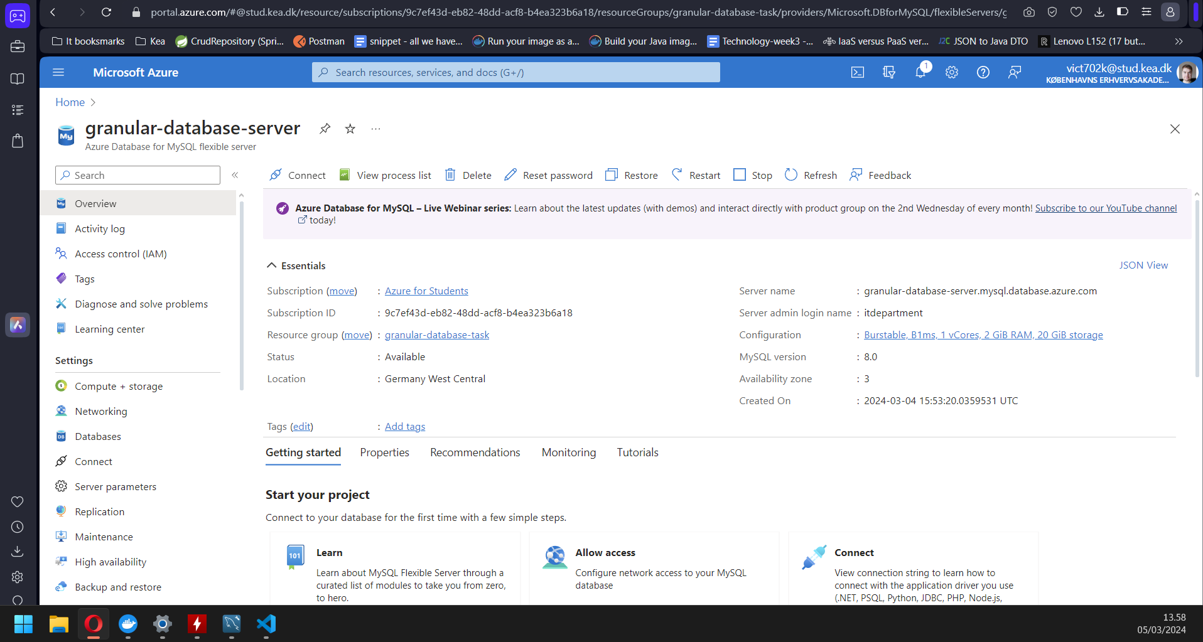

Exposee information der blev givet til integrator:

Ip-adresse:

granular-database-server.mysql.database.azure.com

Brugere:

itdepartment

hgj%/&gfhJGF684

hrdepartment

gh&%7ghyt

salesdepartment

gh56GFG&%

Forklaring:

itdepartment kan alt. De er administratorer der styrer databasen samt manager brugere osv.

De kan se og skrive til til alle 3 tables i skemaet, hvilket er employee, business_client og server_infrastructure.

hrdepartment kan se business_client, men ikke redigere i dem. De kan læse og redigere employee.

salesdepartment kan se og redigere i employee og business_client tables.

Noter efter integrator opgaven blev udført:  
Troels gav en super fin pointe med jeg måske lige skulle have informeret at man skulle bruge MySQL workbench til at forbinde til min database, samt lige have informeret om at det var en MySQL database. Han endte ikke med at kunne udføre opgaver der ikke skulle kunne udføres. Så det virker til at den granulære opdeling mellem brugere var udført korrekt.  
Dog havde en en note omkring om en sales-department bør kunne skrive og redigere i de ansattes database. Dette er en fin pointering i forhold til det virksomhedsmæssige perspektiv, dog var det opstillet sådan for at udfylde kravene for at hver bruger skulle have en forskellig mængde access.